2018-2019学年第二学期初二数学期中复习卷
2019.04
- 选择题（本大题共10小题．每小题2分，共20分）
1、若代数式在实数范围内有意义，则实数的取值范围是（ ）
A. B. C. D.
2、函数y=kx+1与函数y=在同一坐标系中的大致图象是（ ）
A．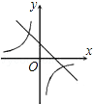 B．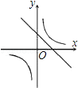 C．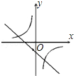 D．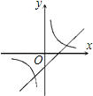
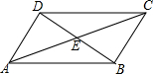
3、如图，在四边形ABCD中，对角线AC，BD相交于点E，∠CBD=90°，BC=4，BE=ED=3，AC=10，则四边形ABCD的面积为 （ ）
第3题图
A．6； B．12； C．20； D．24；

4、某玩具厂生产一种玩具，甲车间计划生产500个，乙车间计划生产400个，甲车间每天比乙车间多生产10个，两车间同时开始生产且同时完成任务．设乙车间每天生产x个，可列方程为( )
- B． C． D．
5、下列命题中真命题的个数是( )
①两条对角线相等的四边形是矩形 ②菱形是中心对称图形，不是轴对称图形
③对角线互相垂直且相等的四边形是正方形 ④依次连结矩形各边的中点，所得四边形是菱形
A．1 B．2 C．3 D．4
6、已知是反比例函数图象上的两个点，当时，,那么一次函数的图象不经过 （ ）
- 第一象限 B.第二象限 C.第三象限 D.第四象限
7、如图，把正方形纸片沿对边中点所在的直线对折后展开，折痕为，再过点折叠纸片，使点落在上的点处，折痕为.若的长为2，则的长为 （ ）
A. 2 B. C. D. 1
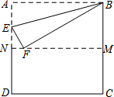
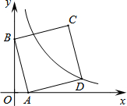
第10题图
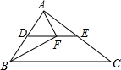

第7题图 第9题图
8、已知关于的方程的解是正数，则的取值范围为（ ）
A. 且 B.且 C. D.
9、如图，在中，平分，于点，为的中点，连接延长交于点.若AB=6,BC=10，则线段的长为（ ）
A. 1 B.2 C.2.5 D. 3
10、如图，在平面直角坐标系中，直线y=-3x+3与x轴、y轴分别交于A、B两点，以AB为边在第一象限作正方形ABCD，点D在双曲线（k≠0）上．将正方形沿x轴负方向平移个单位长度后，点C恰好落在该双曲线上，则的值是 （ ）
A．1 B．2 C．3 D．4
二、填空题：（本大题共8题，每题2分，共16分）
11、分式、的最简公分母是
12、反比例函数$y=\frac{m−2}{x}$的图象在第二、四象限，那么实数$m$的取值范围是
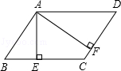
13、若A(－3，y₁)，B(－2，y₂)，C(1，y₃)三点都在函数y＝－的图象上，则y₁，y₂，y₃的大小关系是 (用“<”连接) ．
14、当 时，关于的分式方程有增根。
15、如图，在平行四边形ABCD中，AE⊥BC于E，AF⊥CD于F，若AE=4，AF=6，平行四边形ABCD的周长为40．则平行四边形ABCD的面积为 ． 第15题图

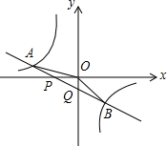
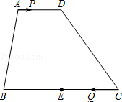
- 如图，周长为16的菱形ABCD中，点E，F分别在AB，AD边上，AE=1，AF=3，P为BD上一动点，则线段EP+FP的长最短为 ．
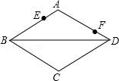

第16题图 第17题图 第18题图
17、如图，在四边形ABCD中，AD∥BC，AD=6，BC=16，E是BC的中点．点P以每秒1个单位长度的速度从点A出发，沿AD向点D运动；点Q同时以每秒2个单位长度的速度从点C出发，沿CB向点B运动．点P停止运动时，点Q也随之停止运动．当运动时间 秒时，以点P，Q，E，D为顶点的四边形是平行四边形。
18、如图，己知直线与轴、轴相交于、两点，与的图像相交于是、两点，连接、.给出下列结论:①；②；③；④不等式的解集是或，其中正确的结论的序号是 .
三、解答题（本大题共9题，共64分）
19．(本题满分5分)计算：．

20．(本题满分5分) 解分式方程：

- (本题满分5分)．先化简，再求值： ，其中．

22.（本题满分6分）.如图所示，已知△ABC的三个顶点的坐标分别为A（﹣2，3），B（﹣6，0），C（﹣1，0）．
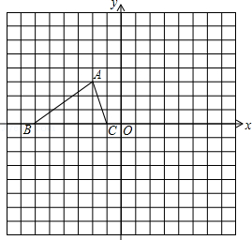
（1）将△ABC绕坐标原点O逆时针旋转90°，画出图形，
直接写出点B的对应点的坐标；(3分）
（2）请直接写出：以A、B、C为顶点的平行
四边形的第四个顶点D的坐标．（3分）

23．（本题满分7分）已知如图，在菱形ABCD中，对角线AC、BD相交于点O，DE∥AC，AE∥BD．
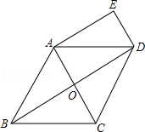
（1）求证：四边形AODE是矩形；（4分）
（2）若AB=6，∠BCD=120°，求四边形AODE的面积．（3分）

24．（本题满分6分）如图，一次函数y=kx+b与反比例函数$y=\frac{\sqrt{3}}{x}$的图象交于A（m，6），
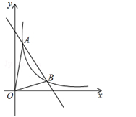
B（3，n）两点．
（1）求一次函数的解析式；（2分）
（2）根据图象直接写出$y=\frac{\sqrt{3}}{x}$的x的取值范围；（2分）
（3）求△AOB的面积．（2分）

25．(本题满分8分)一项工程，甲、乙两公司合做，12天可以完成，共需付工费102000元；如果甲、乙两公司单独完成此项公程，乙公司所用时间甲公司的1.5倍，乙公司每天的施工费比甲公司每天的施工费少1500元。
（1）甲、乙公司单独完成此项工程，各需多少天？（4分）
（2）若让一个公司单独完成这项工程，哪个公司施工费较少？（4分）

26.（本题满分10分）如图，菱形ABCD的边长为48cm，∠A＝60°，动点P从点A出发，
沿着线路AB—BD做匀速运动，动点Q从点D同时出发，沿着线路DC－CB－BA
做匀速运动．wwzzx100.com
(1)求BD的长；（2分）
(2)已知动点P、Q运动的速度分别为8cm/s、10cm/s．经过12秒后，P、Q
分别到达M、N两点，试判断△AMN的形状，并说明理由，同时求出△AMN的面积；（5分）
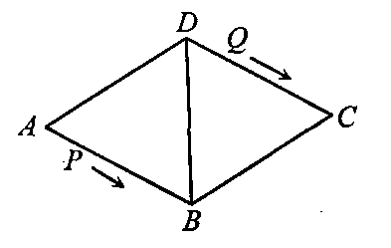
(3)设问题(2)中的动点P、Q分别从M、N同时沿原路返回，动点P的速度不变，
动点Q的速度改变为a cm/s，经过3秒后，P、Q分别到达E、F两点，若△BEF为
直角三角形，试求a的值．（3分）w100.com

27.（本题满分12分）在直角梯形OABC中，CB//OA，∠COA＝90°，CB＝3，OA＝6，BA＝．分别以OA、OC边所在直线为x轴、y轴建立如图1所示的平面直角坐标系．
（1）求点B的坐标；（2分）
（2）已知D、E分别为线段OC、OB上的点，OD＝5，OE＝2EB，直线DE交x轴于点F，过点E作EG⊥x轴于G，且EG:OG=2．求直线DE的解析式；（4分）
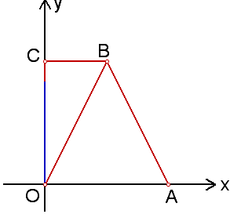
（3）点M是（2）中直线DE上的一个动点，在x轴上方的平面内是否存在另一点N，使以O、D、M、N为顶点的四边形是菱形？若存在，请求出点N的坐标；若不存在，请说明理由．（6分）

（备用图）

